Informe Actividad 5
Mini-Internet
Nombre: Vicente Olivares Gómez

Diferencia entre tablas de ruta reales y utilizadas
El mini-Internet implementado en la actividad trabaja con tablas de ruta que no son como las que tiene un router en realidad. Tanto las tablas de la actividad como las reales contienen información sobre la red de destino y sobre el siguiente salto, pero solo las reales tienen información sobre la interfaz de salida. Además, en las tablas reales se utiliza la IP para identificar un router y nunca trabajan con el puerto, mientras que las de la actividad utilizan el par (IP, puerto) para identificar un router. Esto último es debido a que en la actividad solo se utiliza la IP de localhost y es el puerto el que diferencia un router de otro.

Tabla de rutas con round-robin
A la hora de hacer forwarding, si existe más de una ruta para redirigir a un paquete, se usa round-robin para decidir cual ruta tomar. Para manejar esto, se decidió trabajar con clases, particularmente con RoutesTable. Esta clase contiene la información de la tabla de rutas en la lista port_ranges y en el diccionario round_robin_logic. La lista port_ranges contiene pares que representan a los rangos de puertos que corresponden a cada ruta de la tabla de rutas, sin repeticiones, y el diccionario round_robin_logic asocia a cada rango de puertos de port_ranges a un diccionario con una lista de las rutas que le corresponde, el índice de la última ruta utilizada de la lista y el índice de la siguiente ruta a utilizar. Para que se mantenga la lógica de round-robin, cada vez que se utiliza una ruta de un rango de puertos, se actualizan los índices de última ruta utilizada y siguiente ruta a utilizar.

Router default
Para agregar un router default que sirva como siguiente salto para aquellas direcciones que no se encuentran en la tabla de rutas, este router debe incluir a todos los puertos en su rango. En esta implementación el rango de la ruta del router default incluye desde el puerto 0 hasta 10000. Como esta ruta puede redirigir cualquier puerto, se debe posicionar en la última fila de la tabla de rutas, puesto que esta se revisa en orden de arriba para abajo y si existiese una ruta en una fila inferior a la del router default, esta nunca sería utilizada, pues siempre se llegaría al router default antes. En las siguientes imágenes se puede observar la inclusión de una ruta default.

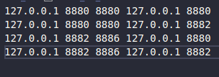
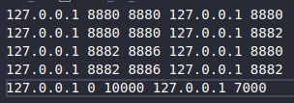

Pruebas Mini-Internet sin TTL
En caso de que se configure mal una de las tablas de rutas, es posible que se redireccione un paquete IP a un router que no corresponda. Particularmente, si se introduce el cambio mencionado en el enunciado al archivo rutas_R2_v2.txt, los paquetes con destino final R3, en R2 se redireccionarán a R1 en vez de a R2, y como el destino del paquete sigue siendo R3, R1 lo redireccionará hacia R2. Esto genera un loop de envíos entre R1 y R2, y R3 nunca recibirá paquetes desde R1 ni R2.
Al probar la estructura de 5 routers, enviando varios paquetes de R1 a R5, se puede observar que la cantidad de saltos que dan los paquetes varían y son 3, que es la distancia mínima entre R1 y R5, o 5. Finalmente, debido al uso de round-robin los paquetes dan entre la cantidad mínima de saltos y casi el doble de saltos que el mínimo.
Al repetir las pruebas anteriores con la estructura de 7 routers, enviando paquetes de R1 a R5, se puede observar que la cantidad de saltos que dan los paquetes van desde 3, que es el mínimo, hasta 11 saltos, casi el cuádruple del mínimo. A continuación se pueden ver las tablas de rutas de la estructura utilizada.

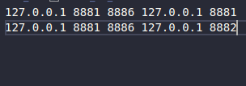Figura 1: Rutas R0
Figura 2: Rutas R1
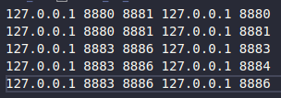Figura 3: Rutas R2
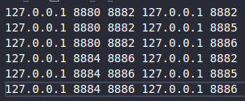Figura 4: Rutas R3
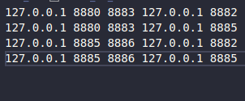Figura 5: Rutas R4
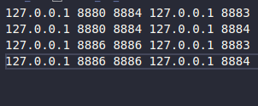Figura 6: Rutas R5

Pruebas Mini-Internet con TTL
Para poner a prueba el Mini-Internet con TTL se llevaron a cabo 2 tests, el primero consistía en repetir la prueba con una tabla de rutas mal configurada en una estructura de 3 routers e identificar diferencias en los resultados teniendo ahora TTL incorporado. Para el segundo test se enviaron las líneas de un archivo de texto en paquetes separados, utilizando la estructura de 5 routers. Estos paquetes fueron enviados desde el router R1 con destino al router R5.
Para la primera prueba se utilizó TTL = 10 y se observó que se sigue formando un loop entre los routers R1 y R2, sin embargo, este ya no es infinito, pues luego de que el paquete fuera redireccionado 10 veces, el valor de TTL del paquete llega a cero y es ignorado por uno de los routers.
En el segundo test, se utilizó un archivo de texto con 10 líneas y cada una era el número de línea repetido varias veces, comenzando desde 1 y considerando la línea 10 como 0. Esto se hizo para poder identificar con facilidad el orden original de las líneas. Al recibir todas las líneas del archivo en el router R5, se notó que estas no llegaron en orden.

